Příloha č. 1
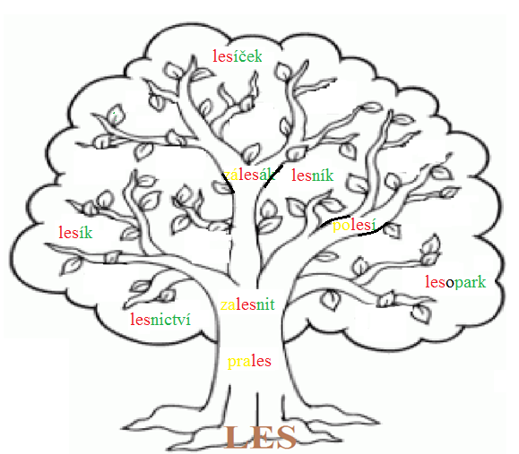

Příloha č. 2

LEP MOŘ HLED STAV
lepidlo moře výhled stavba
lepenka námořník pohled postavit
zalepit úmoří nadhled stavebniny
přilepit mořský hledač stavebnice
polepit námořnictví přehled stavitel
nalepit podmořský hledět zástavba

